Relatório de Análise de Vendas - 03/12/2024

# Quantidade Total de Produtos Vendidos

4788017

# Vendas Totais e Mês com Mais Vendas (2020 e 2021)

Total de vendas em 2020: 2,478,801

Mês com mais vendas em 2020: 12 (Vendas: 227,920)

Total de vendas em 2021: 2,309,216

Mês com mais vendas em 2021: 1 (Vendas: 211,268)

# Média de Vendas por Mês

199,501

# Mediana de Vendas por Mês

200,840

# Desvio Padrão de Vendas por Mês

14,570

# Vendas por Gênero

|  |  |
| --- | --- |
| Gênero | Quantidade Vendida |
| Feminino | 3,523,484 |
| Masculino | 1,264,533 |

# Vendas por Estado

|  |  |
| --- | --- |
| Estado (UF) | Quantidade Vendida |
| AC | 30,660 |
| AL | 73,290 |
| AM | 65,835 |
| AP | 360 |
| BA | 64,045 |
| CE | 54,450 |
| DF | 45,875 |
| ES | 1,190 |
| GO | 2,342,441 |
| MG | 168,721 |
| MS | 46,620 |
| MT | 70,714 |
| PA | 51,905 |
| PB | 420 |
| PE | 55,470 |
| PR | 128,443 |
| RJ | 295,355 |
| RN | 67,794 |
| RO | 19,800 |
| RS | 12,750 |
| SC | 46,421 |
| SE | 19,104 |
| SP | 1,126,354 |

# Vendas por Município

|  |  |
| --- | --- |
| Município | Quantidade Vendida |
| ANICUNS | 4,830 |
| APARECIDA DO TABOADO | 46,620 |
| ARACAJU | 9,870 |
| ARAGUARI | 49,406 |
| ARAPONGAS | 1,037 |
| ARARAS | 3,780 |
| ARARUAMA | 420 |
| ARCOVERDE | 17,460 |
| ARIQUEMES | 19,800 |
| ASSIS | 5,880 |
| ASSIS CHATEAUBRIAND | 848 |
| Altônia | 2,212 |
| Anápolis | 146,124 |
| Aparecida de Goiânia | 295,953 |
| Assú | 840 |
| BAURU | 36,813 |
| BELO JARDIM | 22,440 |
| BOTELHOS | 5,145 |
| Bambuí | 210 |
| Belém | 40,075 |
| Brasília | 6,965 |
| CAMPESTRE | 16,765 |
| CAMPO BELO | 120 |
| CAMPOS BELOS | 13,710 |
| CASTRO | 4,620 |
| CAXIAS DO SUL | 420 |
| CERQUILHO | 88,795 |
| CLEMENTINA | 1,440 |
| COROMANDEL | 1,920 |
| CRUZ DAS ALMAS | 1,820 |
| CURITIBA | 840 |
| Cafelândia | 42 |
| Campo Mourão | 3,600 |
| Catalão | 66,980 |
| Catalão Conceição da Aparecida | 112 |
| Conceição do Araguaia | 2,520 |
| Cuiabá | 224 |
| DELMIRO GOUVEIA | 72,660 |
| DIADEMA | 6,650 |
| ESCADA | 2,520 |
| ESPERA FELIZ | 16,800 |
| Edéia | 22,800 |
| FAXINAL | 392 |
| FERRAZ DE VASCONCELOS | 18,270 |
| FORTALEZA | 42,960 |
| FRUTAL | 420 |
| GOIATUBA | 37,940 |
| GOIOERÊ | 882 |
| GOVERNADOR VALADARES | 840 |
| GRAVATÃ | 7,490 |
| GUARULHOS | 11,920 |
| GUAÃRA | 2,667 |
| Goianesia | 45,745 |
| Goiânia | 1,124,901 |
| IBATIBA | 1,190 |
| IGUATU | 10,290 |
| INHUMAS | 19,810 |
| IPORÃ | 29,470 |
| ITAMOGI | 15,960 |
| ITUIUTABA | 34,454 |
| ITUMBIARA | 238,483 |
| Iporã | 2,485 |
| Ivaiporã | 1,260 |
| JUAZEIRO DO NORTE | 1,200 |
| JURUAIA | 987 |
| Jaraguá | 900 |
| Jardinópolis | 21,780 |
| Jequié | 19,355 |
| LAGARTO | 9,234 |
| LONDRINA | 687 |
| LORENA | 180 |
| Luziânia | 1,440 |
| MANAUS | 65,835 |
| MARABÃ | 910 |
| MINEIROS | 3,150 |
| MOEMA | 1,680 |
| MOGI DAS CRUZES | 35,835 |
| MONSENHOR PAULO | 231 |
| MONTE CARMELO | 1,680 |
| MORRINHOS | 61,870 |
| MOSSORÃ“ | 4,550 |
| Macapá | 360 |
| Macaíba | 420 |
| Maringá | 457 |
| NATAL | 58,414 |
| NERÃ“POLIS | 3,570 |
| NOVA ESPERANÃ‡A | 204 |
| NOVA LONDRINA | 48 |
| NOVO HAMBURGO | 1,890 |
| ORLÃ‚NDIA | 22,890 |
| OURINHOS | 180 |
| PALMEIRAS DE GOIÃS | 18,960 |
| PALOTINA | 2,406 |
| PAPAGAIOS | 486 |
| PARAGUAÃ‡U | 203 |
| PARANAVAÃ | 150 |
| PARNAMIRIM | 3,570 |
| PATROCÃNIO | 5,460 |
| PAULO DE FARIA | 40,005 |
| PIRES DO RIO | 4,580 |
| PITANGA | 168 |
| PLANALTINA | 22,110 |
| PONTA GROSSA | 51,345 |
| PONTALINA | 26,320 |
| PORANGATU | 13,930 |
| PORECATU | 130 |
| POÃ‡OS DE CALDAS | 182 |
| QUEDAS DO IGUAÃ‡U | 1,680 |
| QUERÃŠNCIA | 23,240 |
| RECIFE | 3,430 |
| REDENÃ‡ÃƒO | 8,400 |
| RESENDE | 224,805 |
| RIBEIRÃƒO PRETO | 10,290 |
| RIO BRANCO | 30,660 |
| RIO CLARO | 55,680 |
| RIO VERDE | 89,270 |
| RONDONÃ“POLIS | 47,250 |
| SANTA FÃ‰ DO SUL | 165,125 |
| SANTA HELENA DE GOIÃS | 19,950 |
| SANTA LUZIA | 3,570 |
| SANTA TEREZINHA DE ITAIPU | 217 |
| SANTANA DO IPANEMA | 630 |
| SAPIRANGA | 10,440 |
| SENADOR CANEDO | 17,115 |
| SENHOR DO BONFIM | 720 |
| SERRA TALHADA | 2,130 |
| SIMÃ•ES FILHO | 10,080 |
| SUZANO | 15,225 |
| SÃƒO BENTO | 420 |
| SÃƒO CAETANO DO SUL | 3,570 |
| SÃƒO CARLOS | 9,420 |
| SÃƒO JOSÃ‰ DOS PINHAIS | 35,280 |
| SÃƒO PAULO | 429,606 |
| SÃƒO ROQUE | 23,730 |
| SÃƒO VICENTE | 66,300 |
| TAGUATINGA | 16,800 |
| TAPEJARA | 30 |
| TEIXEIRA DE FREITAS | 32,070 |
| TRINDADE | 17,500 |
| TRÃŠS RIOS | 30,170 |
| TUPACIGUARA | 3,150 |
| TUPÃƒ | 52,990 |
| UBERLÃ‚NDIA | 8,940 |
| UMUARAMA | 4,991 |
| UNIÃƒO DA VITÃ“RIA | 9,765 |
| URUAÃ‡U | 900 |
| VALPARAÃSO DE GOIÃS | 1,680 |
| VIANÃ“POLIS | 14,560 |
| VOLTA REDONDA | 39,960 |
| XANXERÃŠ | 41,741 |
| XAXIM | 4,680 |

# Distribuição de Idade dos Clientes

Distribuição de idade dos clientes com base nas vendas realizadas.

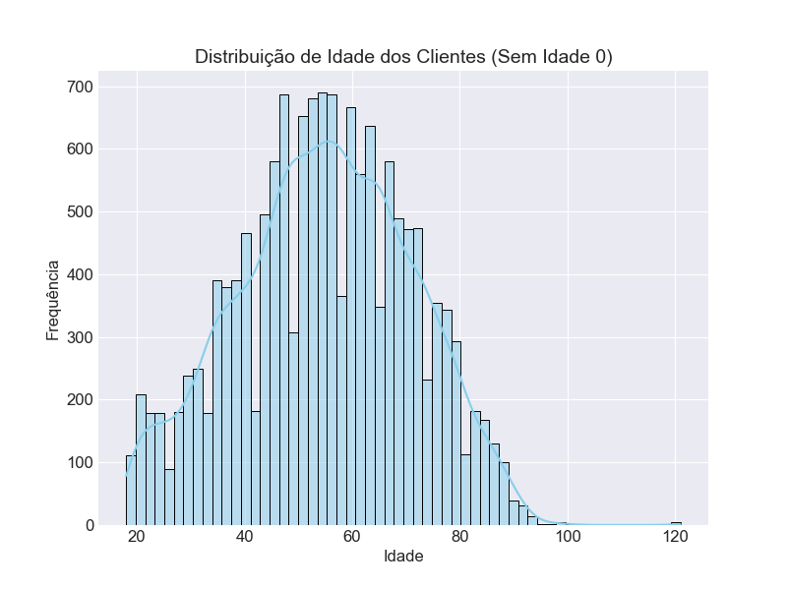

# Tendência de Vendas ao Longo do Tempo

Análise da tendência de vendas mês a mês.

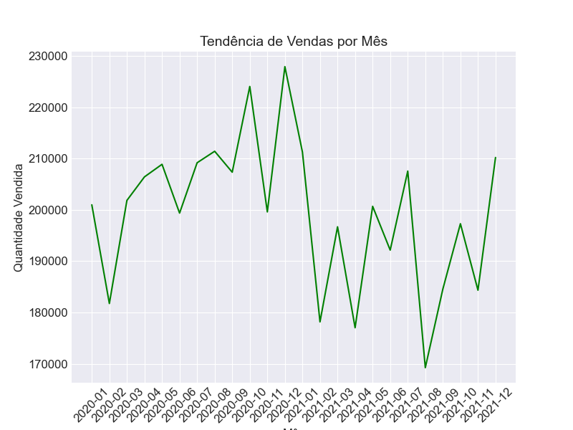

# Correlação entre Idade e Quantidade Vendida

Analisando a relação entre a idade dos clientes e a quantidade vendida.

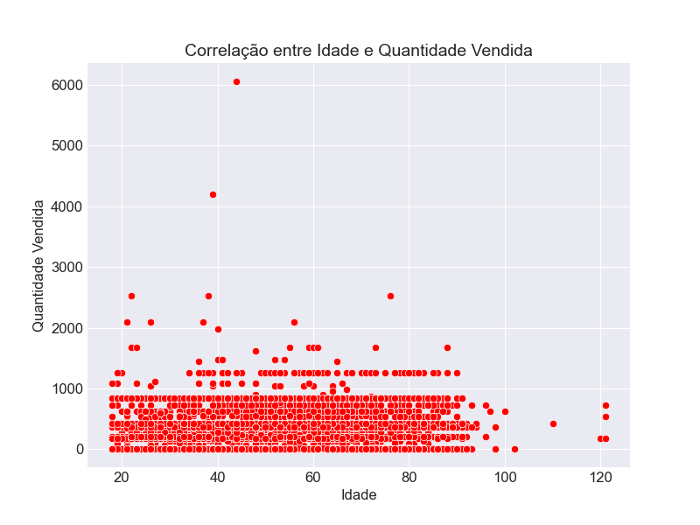

# Conclusão

Este relatório apresentou uma análise detalhada das vendas, incluindo tendências ao longo do tempo, características dos clientes (como idade e sexo), e distribuição geográfica das vendas.